
Planinsko društvo Domžale
vabi na

GORNIŠKI POPOLDAN
z Alenko Veber
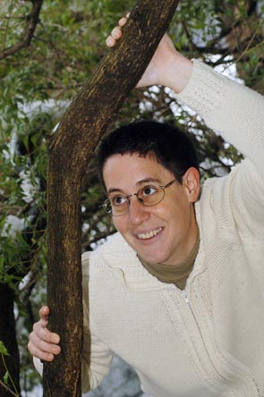

IZ POPOTNE BISAGE.

Alenka Veber (r. 1968) iz Babnega Polja na Notranjskem, je univerzitetna diplomirana socialna delavka, zapisovalka vtisov, fotografinja in urednica knjižnih izdaj pri Celjski Mohorjevi družbi. Od leta 2000 piše in fotografira za Ognjišče – njene so bile rubrike Razgledi za dušo, Vabilo na pot in Zavarovane lepote. Leta 2006 je izdala odmevni namizni koledar Po poteh kulturne in naravne dediščine. Kot domoznanska estetinja je svoje odločne fotografske in zapisane sledi pustila v Božjem okolju, Družini, Družinski pratiki, Mohorjevem koledarju, Prepletanjih, Planinskem vestniku in Naši luči.

Gorniški popoldan, na katerem se nam bo pridružila tudi
glasbena skupina Planinca iz Poljan nad Škofjo Loko
bo v četrtek, 29. marca 2007, ob 16. uri,
v Domu upokojencev Domžale, Karantanska cesta 5 v Domžalah.

Vstopnine ni.

